- Mostre as informações apenas dos alunos aprovados. A aprovação é acima de 7,0;

σ NOTA > 7,0 (ALUNO)

- Exiba as informações dos alunos do primeiro ano com nota maior ou igual a 8,0;

σ (SÉRIE = “1º ano” ) and ( NOTA >= 8,0 ) (ALUNO)

- Exiba apenas os nomes e as notas dos alunos;

π NOME, NOTA (ALUNO)

- Crie uma tabela PROFESSOR que apresente apenas o primeiro e o último nome do professor;

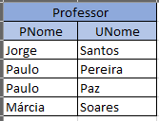

- Crie uma tabela ALUNO com o primeiro e o último nome de cada;

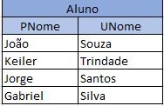

- Mostre o resultado da união entre a tabela ALUNO(PNome, UNome) e a tabela PROFESSOR;

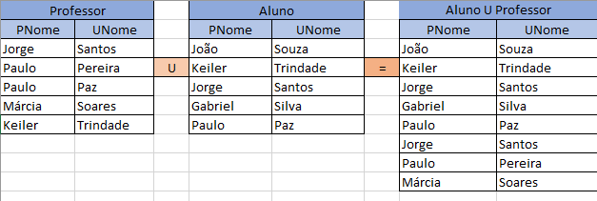

- Exiba o resultado da intersecção entre a tabela ALUNO(PNome, UNome) e a tabela PROFESSOR;

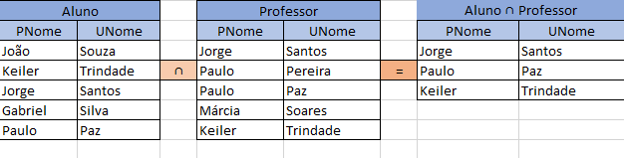

- Exiba o resultado da diferença entre a tabela ALUNO(PNome, UNome) e a tabela PROFESSOR.

